# Spannung erzeugen – mit Spule und Magnet

1. 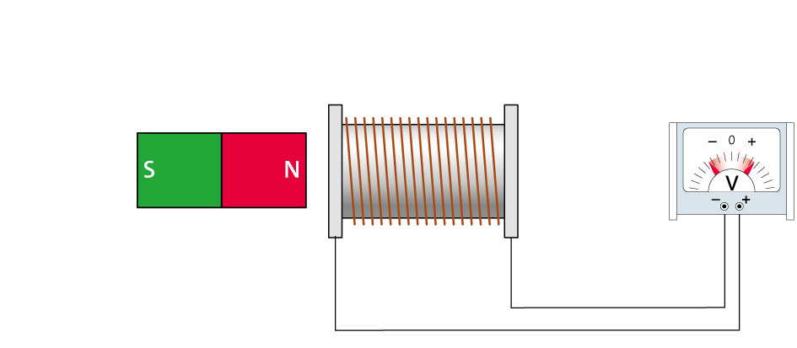 Beschrifte die Bauteile mit Spule, Magnet und Spannungsmessgerät. Zeichne das Magnetfeld um den Magneten.

Spule

Magnet

Spannungsmessgerät

1.  Gib vier Bewegungen des Dauermagneten an, durch die eine Spannung in der Spule erzeugt wird.
   * + - Magnet vor der Spule hin -und herbewegen
       - Magnet aus der Spule ziehen
       - Magnet in die Spule bewegen
       - Magnet vor der Spule drehen

1.  Wie kann man eine höhere Spannung erzeugen? Unterstreiche das richtige Wort.

Wenn man den Magneten schneller/langsamer bewegt, wird eine höhere Spannung in der Spule erzeugt.

1.  Schreibe die folgenden Satzteile in der richtigen Reihenfolge auf. Sie ergeben einen Merksatz über das Erzeugen einer Spannung in einer Spule mithilfe eines Magneten.

* entsteht eine Induktionsspannung
* immer wenn sich ein Magnetfeld
* an den Anschlüssen der Spule
* in einer Spule ändert

Immer wenn sich ein Magnetfeld in einer Spule

ändert, entsteht eine Induktionsspannung an

den Anschlüssen der Spule.